**Manipulando Elementos do DOM**

Nesta aula, vamos escrever programas em JavaScript com entrada, processamento e saída de resultados com uma estrutura sequencial. Em seguida, vamos entender as formas de seleção simples, composta e encadeada para desenvolver a estrutura de seleção em JavaScript, usando o elemento window do DOM.

**Entrada, Processamento e Saída de Dados em JavaScript**

O objetivo de um programa é escrever um código no computador para resolver problemas. Para isso, é preciso que o programa tenha a entrada de dados, para que sejam processados e então os resultados apresentados para o usuário. A estrutura de um programa em JavaScript é como segue. Utilizamos // para comentar uma linha e /* … */ para comentar várias linhas.

Por exemplo, a declaração e comentários num programa JavaScript segue o seguinte código:

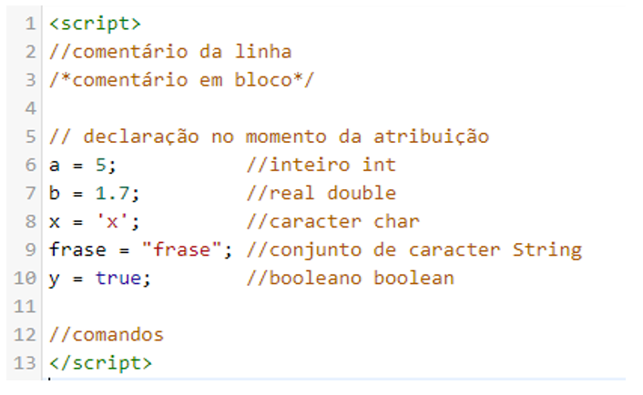

Para exemplificar a entrada de dados e a saída de informações em JavaScript, vamos desenvolver um programa JavaScript que recebe dois inteiros e mostra ambos os números.

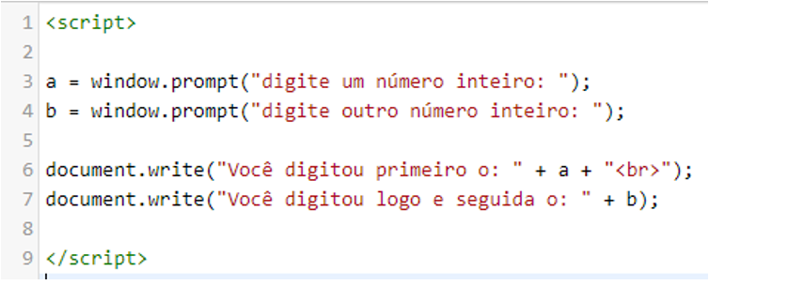

Após a compilação e execução do programa JavaScript, temos:

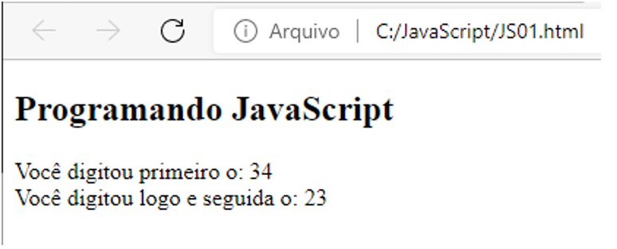

**Estrutura Sequencial em JavaScript**

A estrutura sequencial é um programa JavaScript que possui entrada de dados, processamento desses dados em resultados e saída desses resultados. Por exemplo, desenvolva um programa JavaScript que recebe dois valores inteiros e mostra a soma destes dois números.

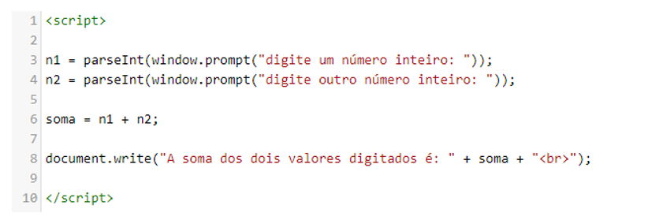

O resultado da execução deste programa JavaScript ficará:

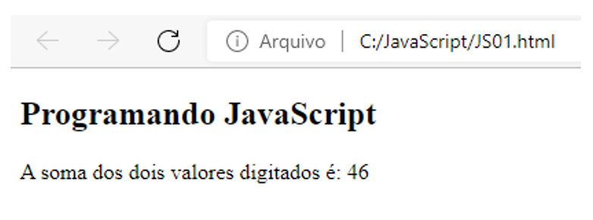

Outro exemplo de estrutura sequencial para desenvolver um programa JavaScript que recebe duas notas bimestrais, calcula e mostra a média aritmética destas duas notas. Lembre-se que sempre antes de sair escrevendo o programa JavaScript, é importante entender qual o problema que precisa ser resolvido, identificar a entrada de dados e seus tipos, além da saída dos resultados.

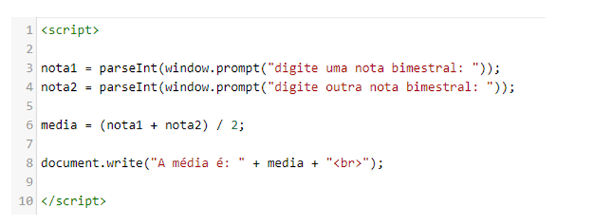

O resultado da execução deste programa JavaScript ficará:

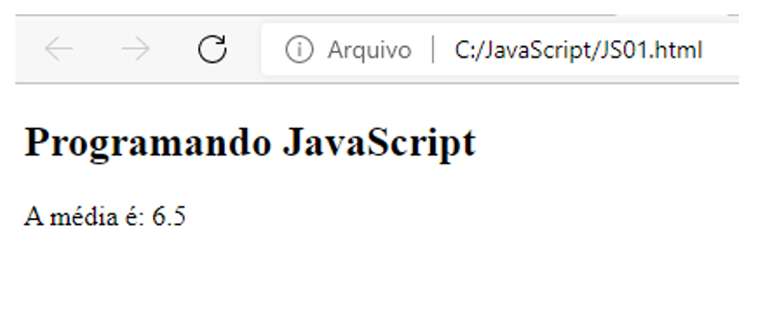

**Estrutura de Seleção em JavaScript**

Para entendermos a aplicação da estrutura de decisão em um programa JavaScript, vamos praticar desenvolvendo um algoritmo que recebe um valor real, verifica e mostra se esse número é negativo.

Entendemos que precisamos receber como entrada de dados um float, um processamento para verificar se o número é negativo e apresentar esta informação. Neste programa, vamos utilizar uma estrutura de decisão simples.

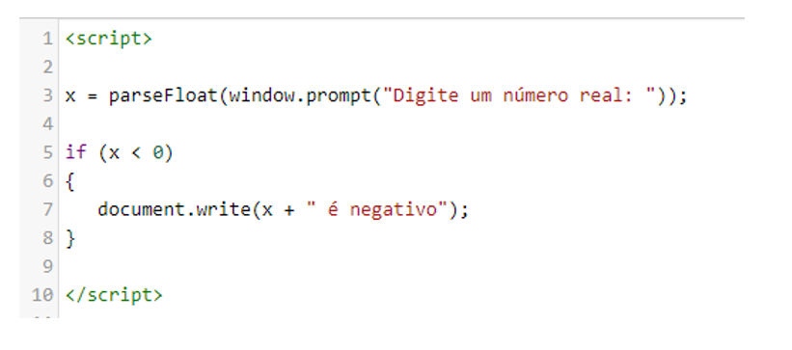

Veja o resultado da execução do programa JavaScript.

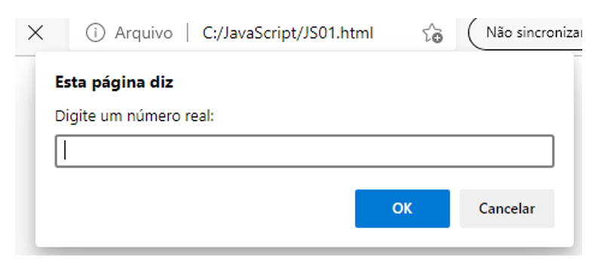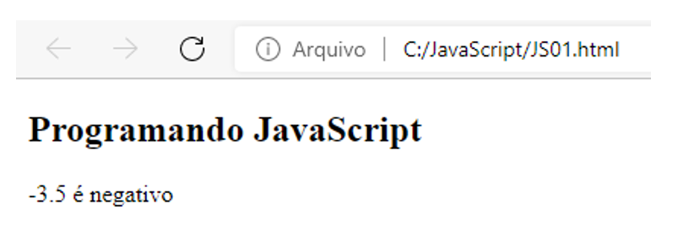

Vamos praticar desenvolvendo um programa JavaScript que recebe um valor inteiro, verifica e mostra se o número é par ou ímpar.

Neste programa JavaScript, temos como entrada de dados um número inteiro, processando esse número para verificar se é par ou ímpar e apresentando o resultado.

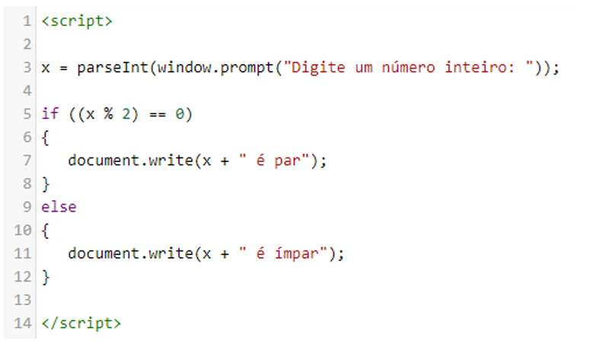

O resultado da execução deste programa JavaScript:

